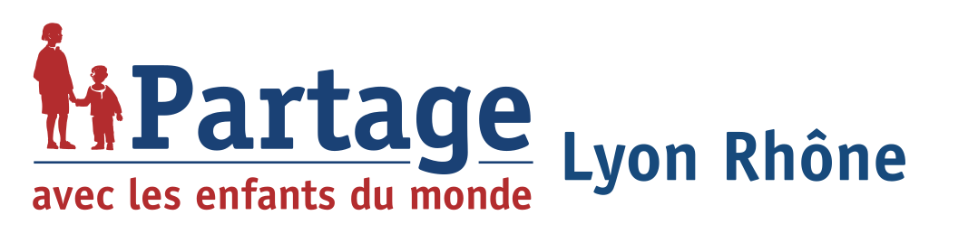

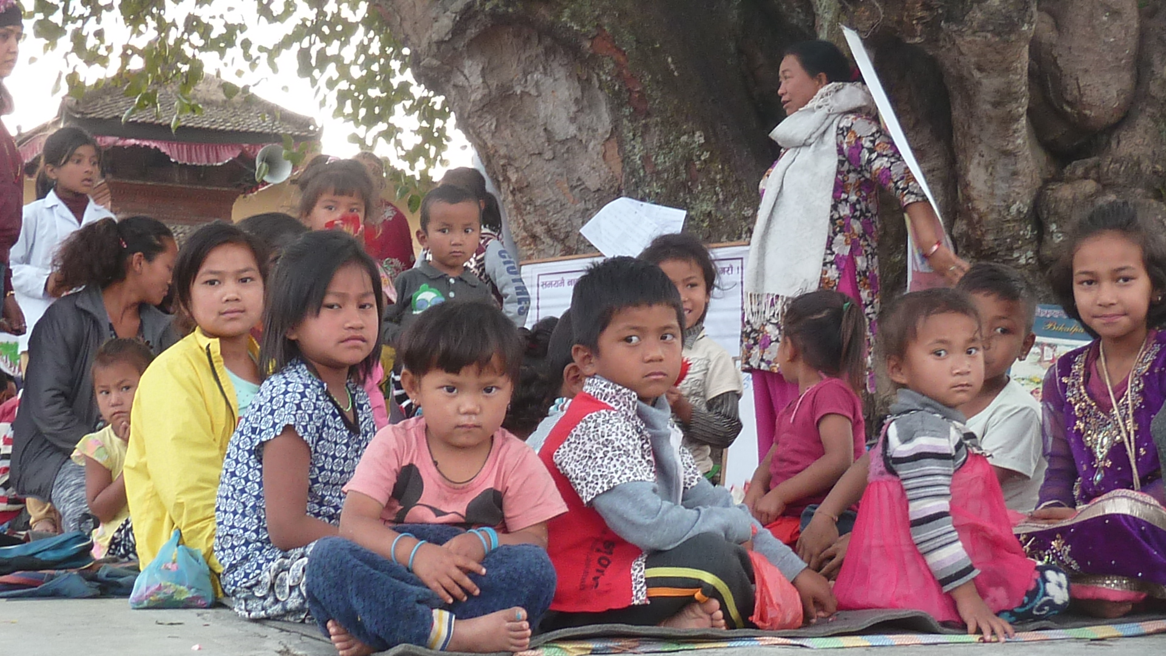

Les bénévoles de PARTAGE et les adhérents du Cevied sur le Rhône, seront heureux d’accueillir les nouveaux parrains et sympathisants pour une

Soirée CANTINES du MONDE illustrée par le NEPAL
- Repas typique solidaire dans le cadre des CANTINES du monde
- Présentation du Népal par Flavie Lauvernier, chargée de programme à PARTAGE
- Présentation des projets pédagogiques des trois partenaires de Partage
- Tombola avec de nombreux lots à gagner

Salle RAVIER de 18 heures 30 à 22 heures, 7 Rue RAVIER 69007 LYON métro : ligne B arrêt Jean Jaurès
Participation : 20 € pour adultes, 15 € pour étudiants et 10 € pour les moins de 15 ans
Bénéfices de la soirée adressés à BIKALPA, partenaire au Népal

--------------------------------------------------------------------------------------------------------------------------------
Bulletin de RESERVATION soirée NEPALAISE du samedi 30 novembre 2018
NOM : Prénom :
Tel : ………………………………………………………. Mail……………………………………………
Réserve (nb) ………………… entrées avec repas et animation
Préférence pour le plat principal à cocher :

Chèque de ……………………..€ au nom de Partage Lyon Rhône à adresser avant le 12 Novembre 2018
à l’attention de : PARTAGE Lyon Rhône, 29 cours Franklin Roosevelt 69006 LYON Mail : lynebarret@gmail.com

-----------------------------------------------------------------------------------------------------------------------------

